**2025博士研究生复试心理健康普查流程**

**微信扫描二维码**

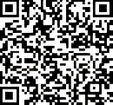

**① 第一步：进入登录页面，输入账号、密码进入平台。（账号：身份证号；密码：Lnnufspc2025）**

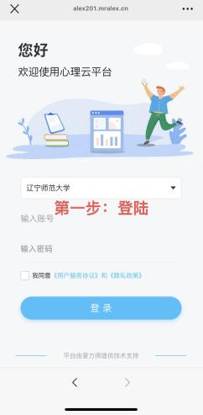

**➁ 第二步：绑定个人手机号，输入验证码。**

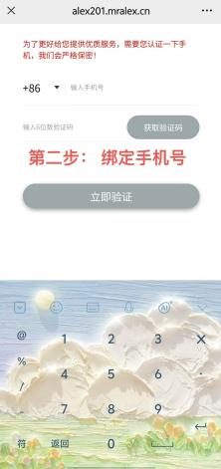

**➂ 第三步：核对是否是自己的账号，重置密码。**

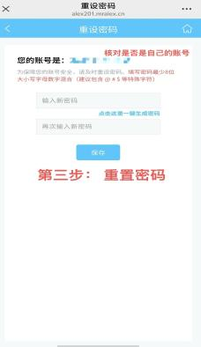

**④ 第四步：进入测评界面，一共有3个心理测评任务列表。请逐一认真完成，不要漏答、乱答。谢谢配合！**

**注意事项：**登录时显示“无该账号”或“该账号已被绑定”，请联系负责人;

如果做普查的时候发现空页面或答题的时候无法提交，请联系负责人；

使用过该平台的学生应退出当前登录账号，重新输入账号密码；

量表做完没有结果报告是正常的。

负责人联系电话：13842255935